รายงานการปฏิบัติราชการประจำเดือน มีนาคม 2567
ประจำปีงบประมาณ 2567
สถานีตำรวจนครบาลสุวินทวงศ์
วันที่ 20 มีนาคม 2567 เวลา 10.00น. ภายใต้การอำนวยการ พ.ต.อ.พีรรัฐ โยมา ผกก.สน.สุวินทวงศ์ มอบหมายให้ พ.ต.ท.ศักดิ์ดำรง สังข์แก้ว รอง ผกก.ป.สน.สุวินทวงศ์,พ.ต.ต.สุนัน ชุดไธสง สวป.(ชส.)สน.สุวินทวงศ์ พร้อมชุด ตชส.สน.สุวินทวงศ์ ออกตรวจเยี่ยมชุมชนแผ่นดินทองวัดราษฎร์บำรุง พบ นายสายัน ละมุนพันธ์ เกตรกรปลูกผักไฮโดรโปนิกส์ กำลังเก็บผลิตผลออกจำหน่าย เป็นรายได้เสริมให้ครอบครัว จึงได้พูดคุยแนะนำช่องการจำหน่ายและเพิ่มผลผลิตผลเพื่อเพิ่มรายได้ ณ.ชุมชนแผ่นดินทองวัดราษฎร์บำรุง แขวงลำต้อยติ่ง เขตหนองจอก กรุงเทพมหานคร
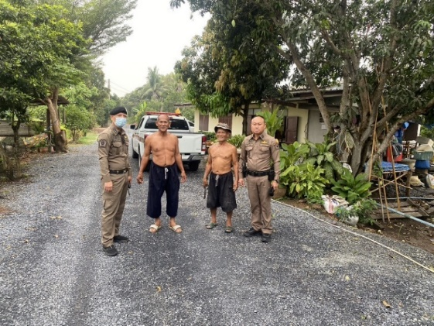
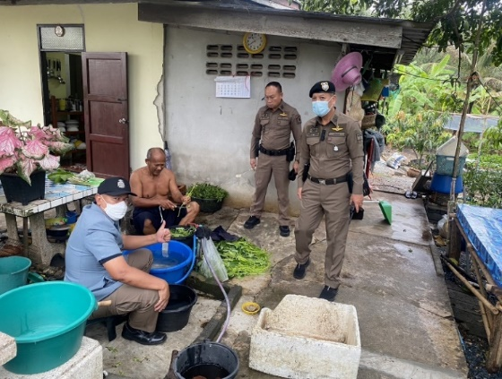

วันที่ 27 มีนาคม 2567 เวลา 10.00 น. พ.ต.อ.บุญทวี รอง ผบก.น.3,พ.ต.ท.ศักดิ์ดำรง สังข์แก้ว รอง ผกก.ป. สน.สุวินทวงศ์,พ.ต.ต.สุนัน ชุดไธสง สวป.(ชส.)สุวินทวงศ์ พร้อมชุด ตชส.และ เจ้าหน้าที่ชุดจิตอาสา สน.สุวินทวงศ์ เข้าตรวจเยี่ยม ประชาชน แขวงกระทุ่มราย เขตหนองจอก กรุงเทพมหานคร และช่วยกันซ่อมสะพานข้ามคลองเข้าบ้านที่พุพังให้สามารถข้ามได้ พร้อมกันนี้ได้มอบข้าวสาร อาหารแห้ง และนม น้ำดื่ม เครื่องใช้ในครัวเรือนให้เพื่อใช้ในครอบครัวต่อไป
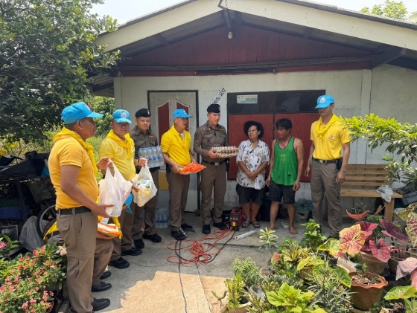

เดือน มี.ค. 2567
ช่วงวันที่ 1 ถึง 31 ร้อยเวร 2-0 สายตรวจรถยนต์ ได้มีการออกตรวจจุดเสี่ยง จุดล่อแหลม
ร้านสะดวกซื้อในพื้นที่ เพื่อป้องกันเหตุ สร้างความอุ่นใจ และรักษาความปลอดภัยให้แก่​​ประชาชน
จำนวน 536 ครั้ง
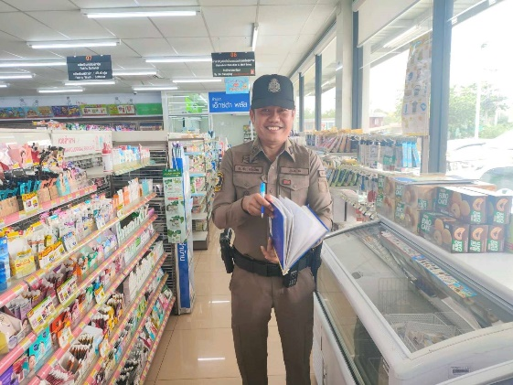
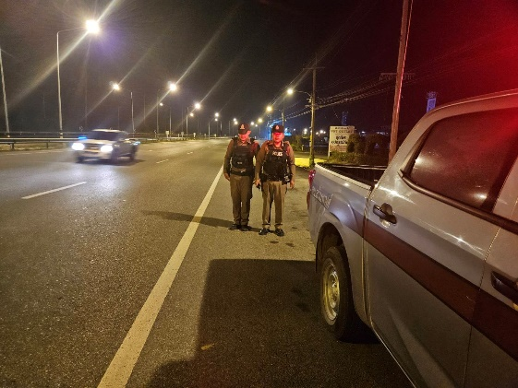
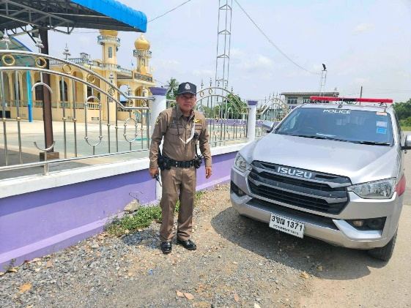
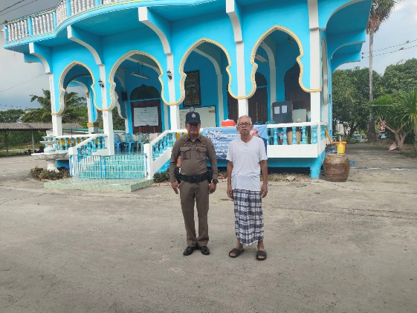

ช่วงวันที่ 1 – 31 มีนาคม 2567 พนักงานสอบสวนได้รับแจ้งความโดยผู้เสียหายได้มาแจ้งความร้องทุกข์เพื่อให้พนักงานสอบสวนดำเนินคดีกับผู้ต้องหา จำนวน 4 ราย มีรายละเอียดดังนี้
ลำดับ | วันที่รับแจ้ง | รายละเอียด
1 | 9/3/2567 | ลักทรัพย์ที่เป็นของนายจ้าง
2 | 12/3/2567 | ร่วมกันลักทรัพย์ในเวลากลางคืน โดยใช้ยานพาหานะ
3 | 13/3/2567 | กระทำโดยประมาท และการกระทำนั้นเป็นเหตุให้ผู้อื่นรับอันตรายสาหัส
4 | 26/3/2567 | ลักทรัพย์ในเคหสถาน โดยใช้ยานพาหนะ

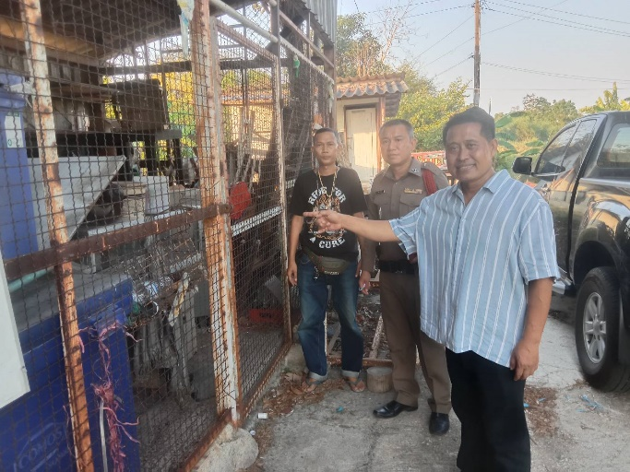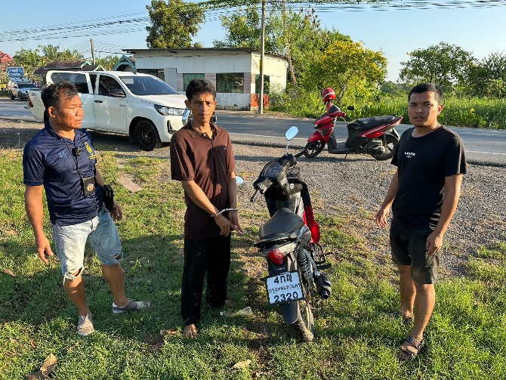

ช่วงวันที่ 1 - 31 มีนาคม 2567 พนักงานสอบสวนได้รับสำนวนคดีอาญาไว้ทำการสอบสวน จำนวน 26 คดี
(ผู้เสียหายร้องทุกข์ 4 คดี รัฐเป็นผู้เสียหาย 22 คดี) สอบสวนเสร็จสิ้นแล้ว 14 คดี และอยู่ระหว่างสอบสวน จำนวน 12 คดี

ช่วงวันที่ 1 – 31 มีนาคม 2567 เวลา 07.00 และ 15.00 น. เจ้าหน้าที่ตำรวจได้มีการอำนวยสะดวกการจราจร และดูแลความปลอดภัยของประชาชน ในช่วงเวลาเร่งด่วน และกวดขันวินัยจราจร 10 ข้อหาหลักบริเวณแยก ทหารอากาศอุทิศ และเปิดสัญญาณไฟป้องกันรถแข่ง
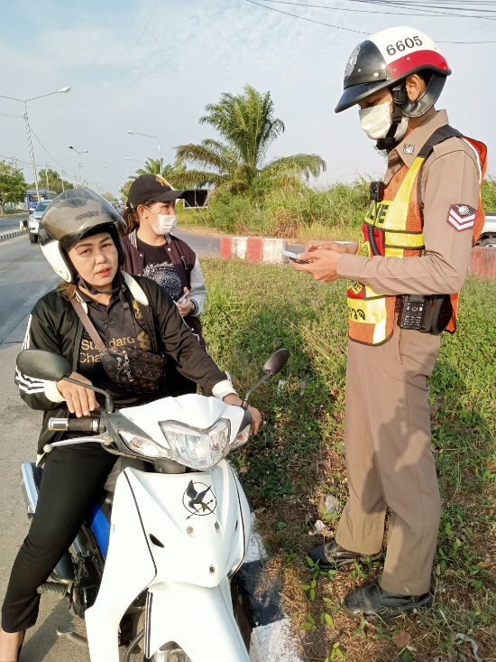

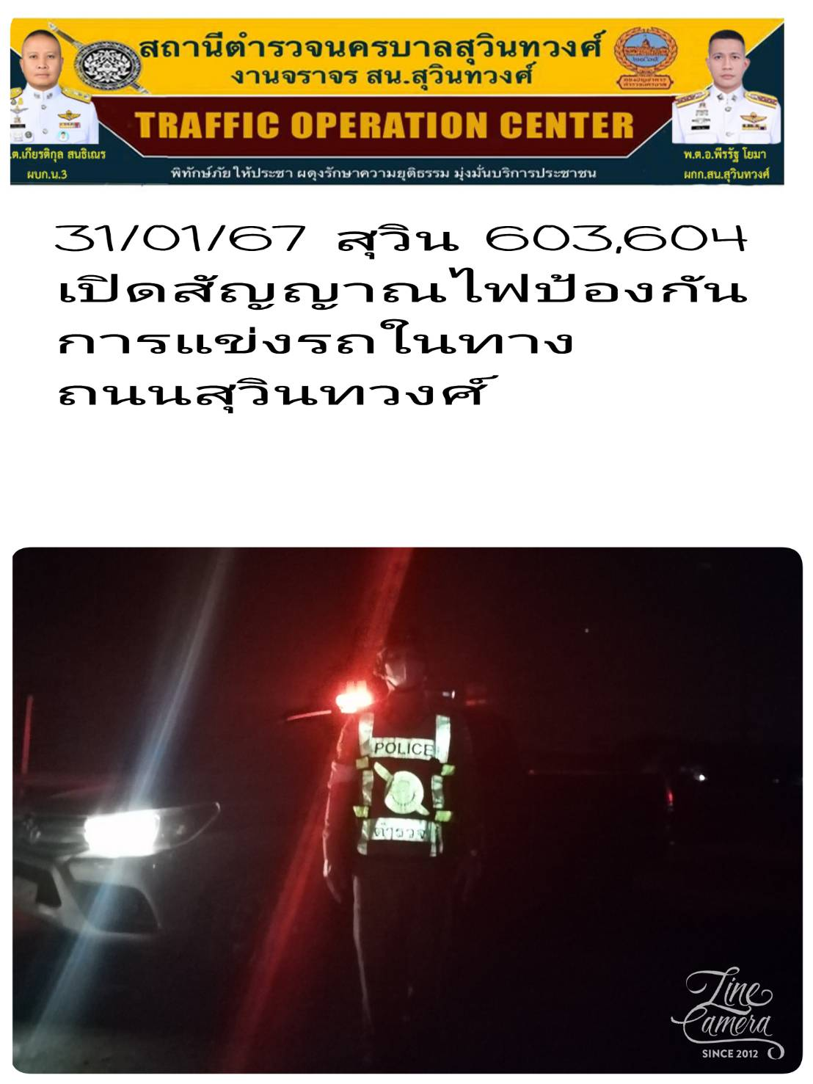

วันที่ 4 มีนาคม 2567 เวลา 08.30 น. ได้มีการจับกุมตัวผู้ต้องหา“มีไว้ในความครอบครองซึ่งยาเสพติดให้โทษประเภท 1 (เมทแอมเฟตามีน) โดยไม่ได้รับอนุญาตฯ และเสพยาเสพติดให้โทษประเภท 1 (เมทแอมเฟตามีน) โดยผิดกฎหมาย” จำนวน 1 ราย 1 คน
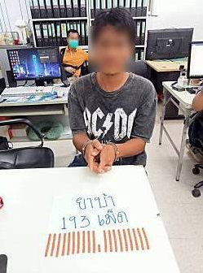

ช่วงวันที่ 1 – 31 มีนาคม 2567 ได้มีการจับกุมตัวผู้ต้องหาตามหมายจับ จำนวน 7 หมาย ผู้ต้องหา 7 คน รายละเอียด ดังนี้
ลำดับ | หมายจับ | ข้อหา | วันที่จับกุม | ศาล
1 | จ.396/2567 | ร่วมกันลักทรัพย์ | 13 มี.ค. 2567 | ศาลอาญามีนบุรี
2 | จ.397/2567 | ร่วมกันลักทรัพย์ | 13 มี.ค. 2567 | ศาลอาญามีนบุรี
3 | จ.398/2567 | ร่วมกันลักทรัพย์ | 13 มี.ค. 2567 | ศาลอาญามีนบุรี
4 | จ.1380/2567 | ร่วมกันลักทรัพย์ | 17 มี.ค. 2567 | ศาลอาญามีนบุรี
5 | จ.407/2567 | ร่วมกันลักทรัพย์ | 19 มี.ค. 2567 | ศาลอาญามีนบุรี
6 | จ.416/2567 | ลักทรัพย์นายจ้าง | 19 มี.ค. 2567 | ศาลอาญามีนบุรี
7 | จ.1340/2566 | ฉ้อโกง | 22 มี.ค. 2567 | ศาลอาญามีนบุรี

พ.ต.อ.พีรรัฐ โยมา ผกก.สน.สุวินทวงศ์ ประชุมเกี่ยวกับการปฏิบัติราชการของผู้ใต้บังคับบัญชา เกี่ยวกับการปฏิบัติราชการของ สน.สุวินทวงศ์ เมื่อวันศุกร์ ที่ ๑๕ มี.ค.๖๗ เวลา ๑๔.๐๐ น. ณ ห้องประชุม สน.สุวินทวงศ์

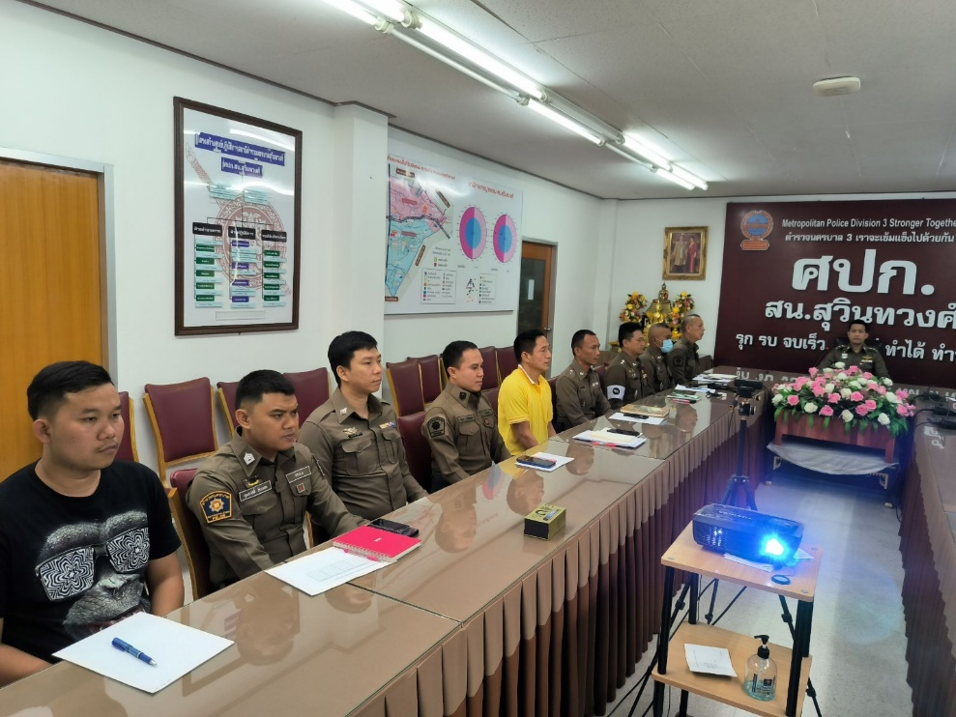

พ.ต.อ.พีรรัฐ โยมา ผกก.สน.สุวินทวงศ์ มอบหมายให้ข้าราชการตำรวจในสังกัด สน.สุวินทวงศ์ เข้าร่วมกิจกรรม จิตอาสา เพื่อเตรียมความพร้อมในการอำนวยความสะดวกในการเดินทางของประชาชนในช่วงเทศกาลสงกรานต์ปี๖๗ เมื่อวันศุกร์ที่ ๓๑ มี.ค.๖๗ ณ แยกทหารอากาศอุทิศ ถ.สุวินทวงศ์
